Učivo: Vedení elektrického proudu v plynech
- vzduch je za normálních podmínek el. izolant

- blesk – jikrový el. výboj mezi povrchem Země a mrakem nebo mezi dvěma mraky, popř. mezi dvěma částmi téhož mraku

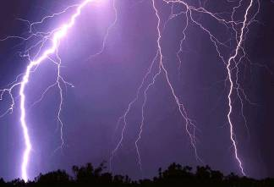

  - hrom – prudké rozpínání vzduchu vysokou teplotou
  - bleskosvod (hromosvod) – P. Diviš (1754), B. Franklin
  - nebezpečí úrazu – koupání, otevřená krajina, stromy, …

- elektrický oblouk – 5000°C, tavení kovů, svařování, řezání

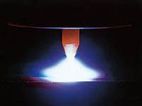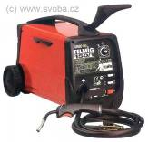

- el. výboj ve zředěných plynech – zářivky, svítící reklamy

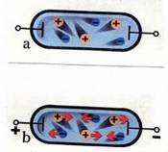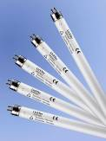

Elektrický proud v plynech je tvořen usměrněným pohybem volných iontů i elektronů.

